Министерство науки и высшего образования Российской Федерации
ФЕДЕРАЛЬНОЕ ГОСУДАРСТВЕННОЕ АВТОНОМНОЕ ОБРАЗОВАТЕЛЬНОЕ УЧРЕЖДЕНИЕ ВЫСШЕГО ОБРАЗОВАНИЯ
“НАЦИОНАЛЬНЫЙ ИССЛЕДОВАТЕЛЬСКИЙ УНИВЕРСИТЕТ ИТМО”

Факультет | Программной Инженерии и Компьютерной Техники
Направление подготовки (специальность) | Нейротехнологии и программирование
Дисциплина | Компьютерные сети

ЛАБОРАТОРНАЯ РАБОТА 2
ОТЧЕТ

Выполнил студент: | Шнейдерис Герардас Герардович (409910)
Группа: | P3320
Преподаватель: | Болдырева Елена Александровна (157150)

г. Санкт-Петербург
2026
Содержание
ИНДИВИДУАЛЬНОЕ ЗАДАНИЕ 2
ОТЧЕТ О ХОДЕ ВЫПОЛНЕНИЯ 2
ЗАКЛЮЧЕНИЕ 3

ЗАДАНИЕ
Практическое задание:
В рамках практической работы необходимо построить топологию с несколькими виртуальными сетями и одной беспроводной.

ОТЧЕТ О ХОДЕ ВЫПОЛНЕНИЯ
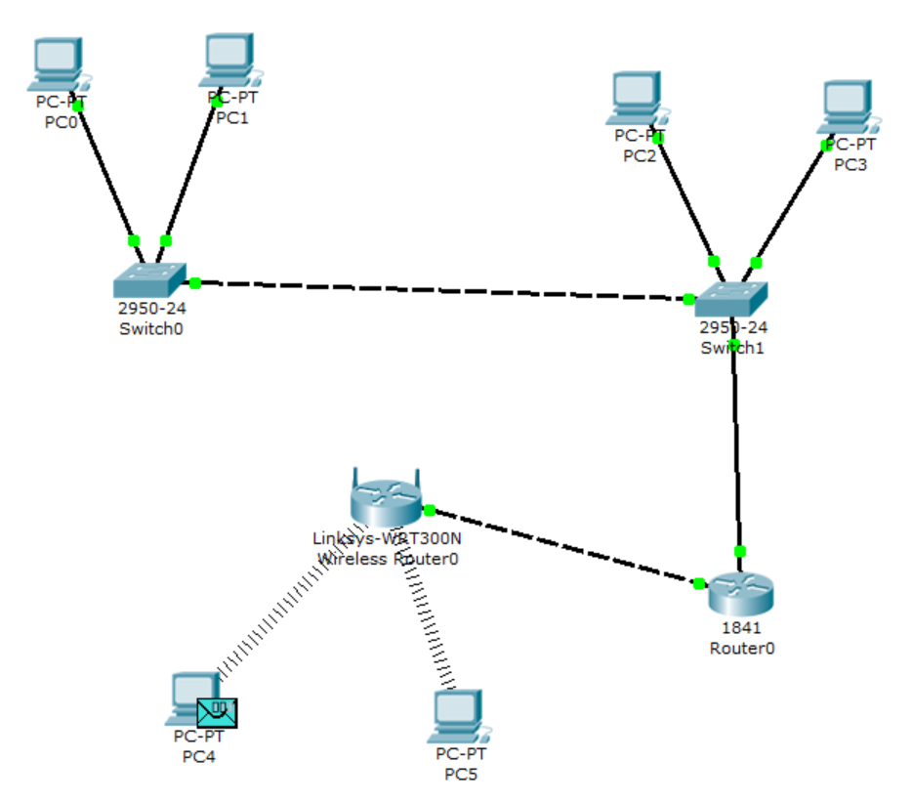
Рисунок 1 – Топология построенной сети

Основные шаги по настройке:
- назначить IP-адреса, маски и gateway компьютерам 0-5
- заменить физические модули на компьютерах 4 и 5
- создать в коммутаторах VLAN-ы и настроить режимы портов
- создать различные подинтерфейсы на порту роутера
- настроить на беспроводном роутере Internet Connection Type
- настроить на беспроводном роутере беспроводную сеть
Чтоб убедиться в верности настроек отправим пакеты между подсетями топологии. Подтверждение представлено на рисунке 2.
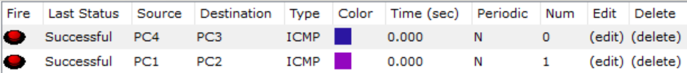
Рисунок 2 – Панель статуса успешных запросов

ЗАКЛЮЧЕНИЕ
В ходе лабораторной работы была проведена настройка беспроводной сети с динамической выдачей IP-адресов и настройка интерфейсов для виртуальных сетей.

